Nauka zdalna - materiały dla kl. 5B
na dzień: 20.04.2020

PLASTYKA
Witam dziś, "Zastosowanie w praktyce elementów plastycznych: linii, plamy, barwy, kształtu"
Temat-Moja wizja wiosny.
Proszę wykonać pracę plastyczną z własną wizją wiosny, może to być postać lub pejzaż z wszystkimi zwiastunami tej pory roku.
Wykonaj pracę na formacie A3 bloku technicznego farbami plakatowymi, ozdobionymi po wyschnięciu flamastrem, kredkami i pastelami. Pamiętaj aby zapełnić całą kartkę i nie zostawiaj białych fragmentów.
Im atrakcyjniejsze prace tym lepiej.
Powodzenia Grzegorz Smaza

Na PRACE PRAKTYCZNE czekam do 26.04.2020, które prześlecie do grupy FB swojej klasy / przesyłki na prywatne konto Messenger nie będą oceniane, ponieważ mieszają się z moimi prywatnymi wiadomościami, potem giną w gąszczu innych nowych info, czas potrzebny na przejrzenie 150 prac uczniów i przypisanie ich pojedynczo do każdej z klas bo mają fantazję przesyłać na Messenger jest nieekonomiczny i powoduje chaos organizacyjny brrrrrr.
Kto jeszcze nie prosił o dołączenie do grupy, przypominam, że należy wpisać w wyszukiwarce Facebooka ZSS RZYKI PLASTYKA KLASA 5B.

MATEMATYKA
Temat: Zapisywanie ułamków dziesiętnych – ćwiczenia.
- Obejrzyj film
https://www.youtube.com/watch?v=NMB4738BeFU&t=419s

- Wykonaj quiz online
https://www.matzoo.pl/klasa5/zamien-na-zlotowki_32_164

- Zapisz w zeszycie
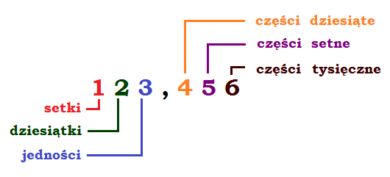

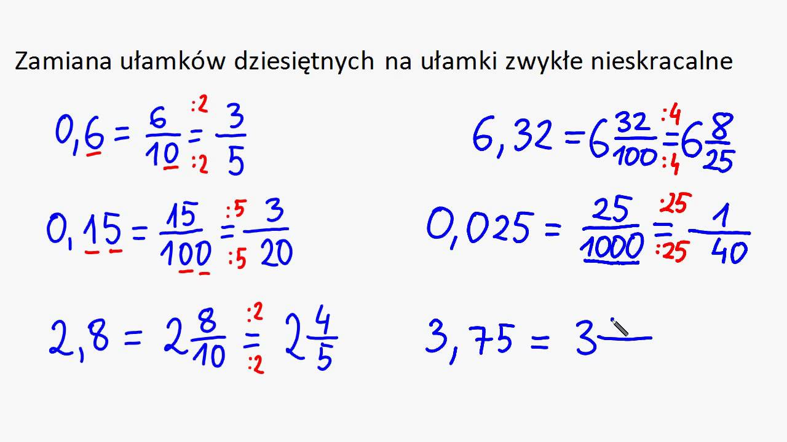

- Podręcznik str. 144 zad.2
Zeszyt ćwiczeń str. 69

JĘZYK POLSKI
Temat: Opowiem, jak było.
1. Zapoznaj się z zasadami pisania opowiadania odtwórczego – str. 226.
2. Wykonaj w zeszycie ćw. 1/str.227.
3. Zapoznaj się z tematem i wykonaj ćwiczenia na platformie epodreczniki:
https://epodreczniki.pl/a/idzie-mrowka-przez-dzungle-czyli-jak-napisac-opowiadanie/Dfb8Nc1Gy
4. Zadanie: Napisz opowiadanie o mrówce i słoniu ( ćw. 4) i prześlij je pocztą elektroniczną lub przez Messenger (ostateczny termin przesłania pracy – czwartek).

HISTORIA
TEMAT : Społeczeństwo średniowiecza – rozwiązujemy ćwiczenia
Dzisiaj utrwalamy wiadomości z rozdziału V kartą pracy.
Proszę uważnie czytać polecenia ćwiczeń. Odpowiedzi starannie wpisać do zeszytu i przesłać na adres : paleczny.historia@gmail.com
Pozdrawiam, powodzenia

WYCHOWANIE FIZYCZNE (CHŁOPCY)
Temat: Ćwiczenia koordynacyjne z piłką.
Dzisiaj również skorzystaj z pięknej pogody. Obejrzyj krótki film, który przedstawia 5 prostych ćwiczeń z piłką i postaraj się je powtórzyć we własnym ogrodzie.
Udanej zabawy!
https://www.youtube.com/watch?v=Hk_sm4MVaPY

WYCHOWANIE FIZYCZNE (DZIEWCZYNY)
Temat: Stretching- forma ćwiczeń rozciągających

Z języka angielskiego oznacza „rozciąganie”. Są to ćwiczenia które pozwolą Ci rozciągnąć ,rozluźnić mięśnie , pozwolą pozbyć się uczucia zdrętwienia w kończynach dolnych, górnych, plecach...Przydadzą się właśnie teraz ,kiedy nie ruszasz się zbyt wiele...
Dzięki tym ćwiczeniom poprawisz elastyczność mięśni oraz ruchomość w stawach. Włączając spokojną muzykę, zredukujesz stres.
Pamiętaj ,że te ćwiczenia najkorzystniej jest wykonywać po wysiłku.W tedy mięśnie lepiej są rozgrzane ,ukrwione ,łatwiej będzie zwiększyć ich elastyczność oraz zapobiec tzw„zakwasom
„potreningowym .

Każde ćwiczenie wykonuj przez 10-15 sekund , a następnie rozluźnij mięśnie 2-5 sekund

Zadanie:

Wykonaj ćwiczenia ,które wcześniej proponowałam: zumba , ćwiczenia z piłką...
następnie razem z prowadzącą wykonaj stretching.

https://www.youtube.com/watch?v=N33qhFrO8hY

Pozdrawiam :)

